**LAPORAN ACTIVITY**

Mata Praktikum : Kecerdasan Buatan

Kelas : 3IA24

Praktikum ke- : 4

Tanggal : 5 Januari 2024

Materi : Backpropagation dan Implementasi Logika Fuzzy

NPM : 50421704

Nama : Juan Samuel Christopher

Ketua Asisten : Brigitta Pricilia S

Nama Asisten :

Paraf Asisten :

Jumlah Lembar : 3



**LABORATORIUM TEKNIK INFORMATIKA**

**UNIVERSITAS GUNADARMA**

**2024**

**LISTING**

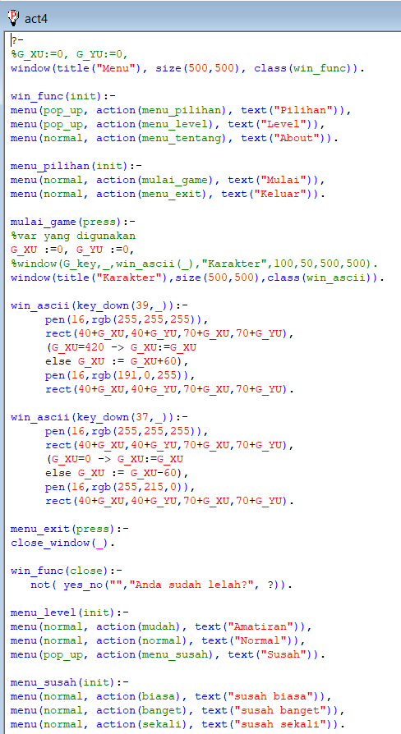

**OUTPUT**

